**Talking about the taste of food 1**

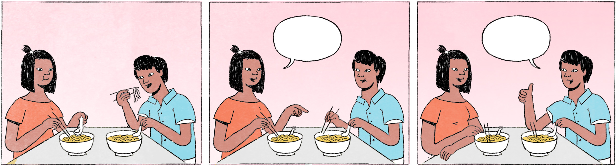

នៅផ្ទះពិសី

|  |  |
| --- | --- |
| ពិសី៖ | វុត្ថា ម៉េចដែរ? ត្រូវមាត់អត់? |
| វុត្ថា៖ | ឆ្ងាញ់តាស ពិសី។ ពិសីឯងពូកែធ្វើម្ហូបអា៎! |
| ពិសី៖ | និយាយមែន និយាយលេង? កុំបញ្ជោរខ្ញុំអា៎។ ប្រាប់តាមត្រង់ម៉ោ ខ្ញុំអត់ខឹងអេ៎។ |
| វុត្ថា៖ | ឆ្ងាញ់មែនតាស ពិសី។ ខ្ញុំអត់មានកុហកអេ៎។ |
| ពិសី៖ | អរគុណហើយអីចឹង។ |

នៅភោជនីយដ្ឋាន

|  |  |
| --- | --- |
| ពិសី៖ | វុត្ថាឯងឧស្សាហ៍មកហាងហ្នឹងមែន? |
| វុត្ថា៖ | ហ្នឹងហើយ ខ្ញុំចូលចិត្តមកញ៉ាំគុយទាវនៅហ្នឹង។ ហាងហ្នឹងធ្វើឆ្ងាញ់អា៎ណា ហើយមានអនាម័យទៀត។ |
| ពិសី៖ | មានគុយទាវ ហើយមានអីទៀតដែលឆ្ងាញ់? |
| វុត្ថា៖ | បាយឆាក៏ឆ្ងាញ់ដែរ។ សាកមីឆាក៏បាន។ |

|  |  |
| --- | --- |
| ពិសី / វុត្ថា | female / male Cambodian name |
| ម៉េចដែរ? | How is it? |
| ត្រូវមាត់ | to suit one’s taste, tasty |
| ពូកែ | to be good at |
| អា៎ | spoken form of ណាស់ = very much, also used to convince or to convey that something is really true; the diacritic indicates rising intonation |
| និយាយមែន | to be serious, to mean it |
| និយាយលេង | to be joking |
| បញ្ជោរ | to flatter, to please |
| ម៉ោ | spoken form of មក |
| ខឹង | angry |
| អត់ ... អេ៎ | spoken form of អត់ ... ទេ |
| កុហក | to lie |
| ឧស្សាហ៍ | often |
| គុយទាវ | Kuy Teav, a Chinese noodle dish |
| អនាម័យ | hygiene, cleanliness |
| សាក | to try |

**Cultural notes**

នៅពេលមានអ្នកសួរអ្នកថាម្ហូបដែលគេធ្វើនោះឆ្ងាញ់អត់ អ្នកត្រូវប្រយ័ត្នក្នុងការនិយាយថាឆ្ងាញ់។ ព្រោះនៅពេលអ្នកនិយាយថា “ឆ្ងាញ់!” ឬ “ឆ្ងាញ់អា៎!” មានន័យថា ឆ្ងាញ់មែនទែនមិនកុហក។ តែបើអ្នកនិយាយថា “ឆ្ងាញ់តាស!” មានន័យថាឆ្ងាញ់ល្មម អ្នកសួរអាចគិតថាអ្នកកំពុងនិយាយកុហក។ ហើយបើអ្នកនិយាយថា “ឆ្ងាញ់តាស មានអី!” អ្នកសួរកាន់តែសង្ស័យថាអ្នកកំពុងនិយាយកុហក។

|  |  |
| --- | --- |
| ប្រយ័ត្ន | to be careful, to pay attention |
| ឆ្ងាញ់ល្មម | sufficiently tasty (i.e., not very good) |
| សង្ស័យ | to wonder, to be suspicious |

**Additional dialogue**

នៅភោជនីយដ្ឋាន

|  |  |
| --- | --- |
| ពិសី៖ | សាកហាងនេះម្ដងមើល អត់ដែលចូលសោះ។ |
| វុត្ថា៖ | ហ្នឹងហើយ ឃើញភ្ញៀវច្រើនរាល់តែដង។ |
| ពិសី៖ | កុម្ម៉ង់ទៅអីចឹង។ |
|  | ... |
| ពិសី៖ | ម៉េចដែរ វុត្ថា? ម្ហូបគេឆ្ងាញ់អត់? |
| វុត្ថា៖ | មានអី ឆ្ងាញ់បស់គេដែរតាស។ ចុះពិសីត្រូវមាត់អត់? |
| ពិសី៖ | ខ្ញុំញ៉ាំទៅឆ្ងាញ់ដែរតាស។ ចាំលើកក្រោយមកទៀត។ |

|  |  |
| --- | --- |
| សាក ... ម្ដងមើល | let’s try ... this time |
| អត់ដែល ... សោះ | [I’ve] never ... |
| រាល់តែដង | all the time |
| កុម្ម៉ង់ | to order (food) |
| បស់ | spoken form of របស់ |
| ឆ្ងាញ់បស់គេដែរតាស | their food is quite delicious (implying that they have their unique taste) |
| ញ៉ាំទៅឆ្ងាញ់ = ត្រូវមាត់ | to suit one’s taste |
| ចាំលើកក្រោយមកទៀត | I’ll come again |